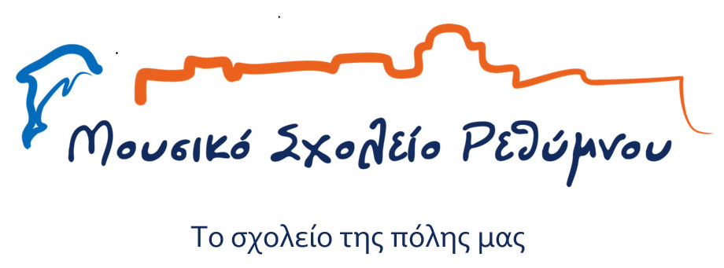

**Εγγραφές**

**13 Μαΐου -31 Μαΐου**

ΠληροφορίεςC:\Program Files (x86)\Microsoft Office\MEDIA\CAGCAT10\j0332268.wmf 2831027553

<https://www.msr.edu.gr>

@ mail@gym-mous-rethymn.reth.sch.gr